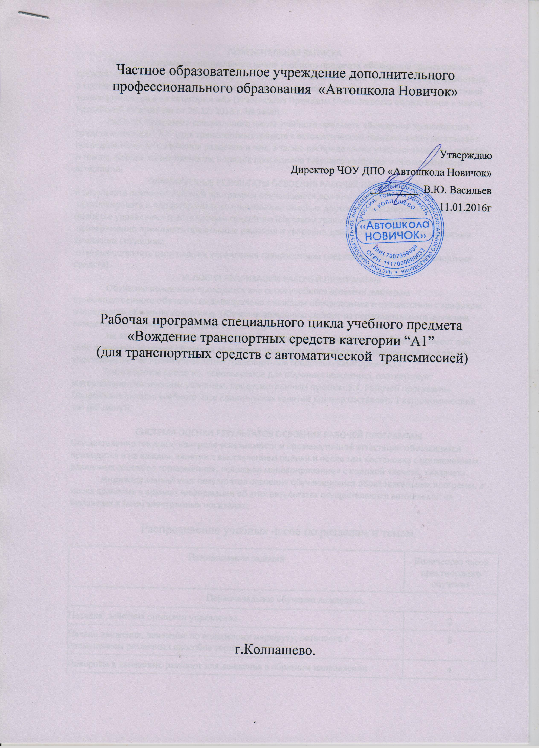

ПОЯСНИТЕЛЬНАЯ ЗАПИСКА
Рабочая программа специального цикла учебного предмета «Вождение транспортных средств категории “А1” (для транспортных средств с автоматической трансмиссией) разработана в соответствии с требованиями Примерной программы профессионального обучения водителей транспортных средств категории «А1» (Утверждена Приказом Министерства образования и науки Российской Федерации от 26.12. 2013 г. № 1408).
Рабочая программа специального цикла учебного предмета «Вождение транспортных средств категории “А1” (для транспортных средств с автоматической трансмиссией) раскрывает последовательность изучения разделов и тем, а также распределение учебных часов по разделам и темам, формы, периодичность, порядок проведения текущего контроля и промежуточной аттестации.
ПЛАНИРУЕМЫЕ РЕЗУЛЬТАТЫ ОСВОЕНИЯ РАБОЧЕЙ ПРОГРАММЫ
В результате освоения Рабочей программы обучающиеся должны уметь:
прогнозировать и предотвращать возникновение опасных дорожно-транспортных ситуаций в процессе управления транспортным средством (составом транспортных средств);
своевременно принимать правильные решения и уверенно действовать в сложных и опасных дорожных ситуациях;
совершенствовать свои навыки управления транспортным средством (составом транспортных средств).
УСЛОВИЯ РЕАЛИЗАЦИИ РАБОЧЕЙ ПРОГРАММЫ
Обучение вождению проводится вне сетки учебного времени мастером производственного обучения индивидуально с каждым обучающимся в соответствии с графиком очередности обучения вождению. Обучение вождению состоит из первоначального обучения вождению на закрытых площадках или автодромах.
На занятии по вождению обучающий (мастер производственного обучения) имеет при себе документ на право обучения вождению транспортного средства категории «А1», а также удостоверение на право управления транспортным средством категории «А1».
Транспортное средство, используемое для обучения вождению, соответствует материально-техническим условиям, предусмотренным пунктом 5.4. Рабочей программы.
Продолжительность учебного часа практических занятий должна составлять 1 астрономический час (60 минут).

СИСТЕМА ОЦЕНКИ РЕЗУЛЬТАТОВ ОСВОЕНИЯ РАБОЧЕЙ ПРОГРАММЫ
Осуществление текущего контроля успеваемости и промежуточной аттестации обучающихся проводится в на каждом занятии с выставлением оценки и после тем «остановка с применением различных способов торможения», «сложное маневрирование» с оценкой «зачет», «незачет». Индивидуальный учет результатов освоения обучающимися образовательных программ, а также хранение в архивах информации об этих результатах осуществляются автошколой на бумажных и (или) электронных носителях.

Распределение учебных часов по разделам и темам

Наименование заданий | Количество часов практического обучения
Первоначальное обучение вождению
Посадка, действия органами управления | 2
Начало движения, движение по кольцевому маршруту, остановка с применением различных способов торможения | 6
Повороты в движении, разворот для движения в обратном направлении | 4
Движение в ограниченных проездах, сложное маневрирование | 4
Итого | 16

Первоначальное обучение вождению.
Посадка, действия органами управления: посадка на транспортное средство, ознакомление с органами управления, регулировка зеркал заднего вида; действия органами управления подачей топлива, передним и задним тормозами; взаимодействие органами управления передним и задним тормозами; взаимодействие органами управления подачей топлива, передним и задним тормозами; удержание равновесия на неподвижном транспортном средстве; действия при пуске и выключении двигателя; действия при пуске двигателя, начале движения, остановке, выключении двигателя.
Начало движения, движение по кольцевому маршруту, остановка с применением различных способов торможения: начало движения, разгон и снижение скорости при движении по кольцевому маршруту, торможение двигателем, остановка; начало движения, разгон, движение по прямой, остановка в заданном месте с применением плавного торможения; начало движения, разгон, движение по прямой, остановка в заданном месте с применением прерывистого торможения (для транспортных средств, не оборудованных АБС); начало движения, разгон, движение по прямой, остановка в заданном месте с применением ступенчатого торможения (для транспортных средств, не оборудованных АБС); начало движения, разгон, движение по прямой, остановка в заданном месте с применением экстренного торможения.
Повороты в движении, разворот для движения в обратном направлении: начало движения, разгон, движение по прямой, снижение скорости, включение правого указателя поворота, поворот направо, выключение указателя поворота, разгон; начало движения, разгон, движение по прямой, снижение скорости, включение левого указателя поворота, поворот налево, выключение указателя поворота, разгон; начало движения, разгон, движение по прямой, выбор места для разворота, снижение скорости, включение правого указателя поворота, остановка, включение левого указателя поворота, разворот без применения заднего хода, разгон; подача предупредительных сигналов рукой при поворотах, развороте и остановке.
Движение в ограниченных проездах, сложное маневрирование: проезд "габаритного коридора"; движение по "габаритному полукругу"; движение по траектории "змейка"; проезд по "колейной доске"; движение по "габаритной восьмерке"; движение по наклонному участку, остановка на подъеме, начало движения на подъеме, остановка на спуске, начало движения на спуске.

